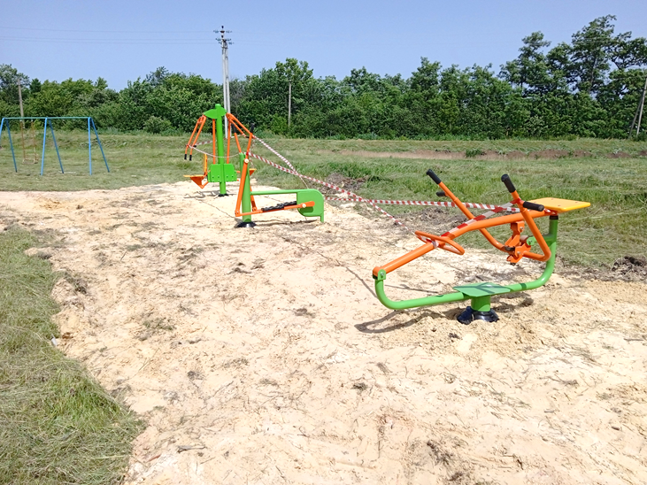  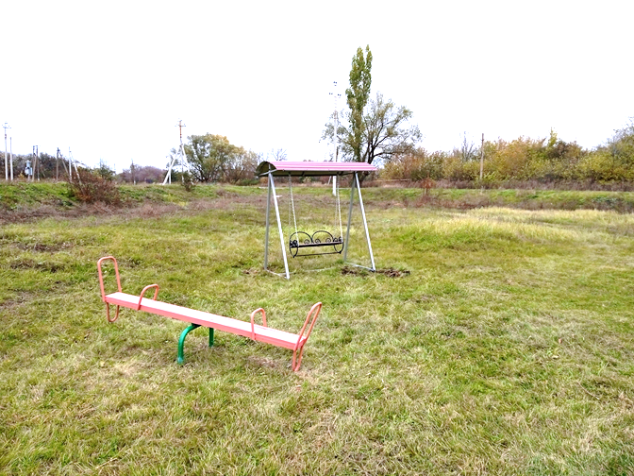  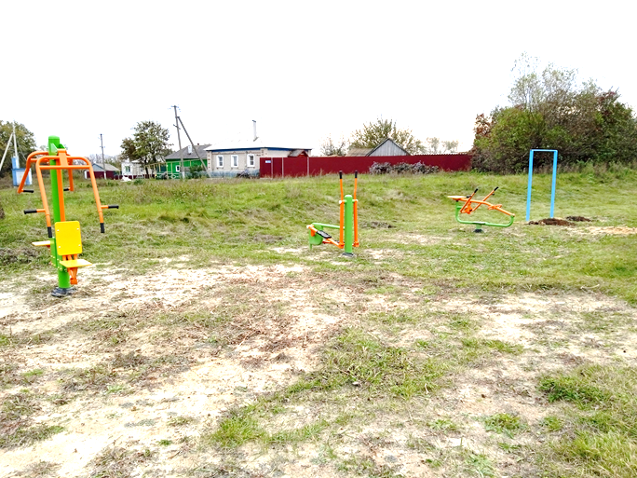  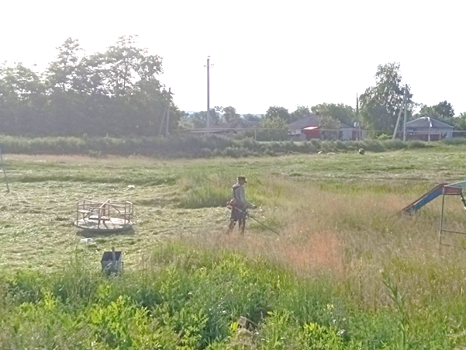  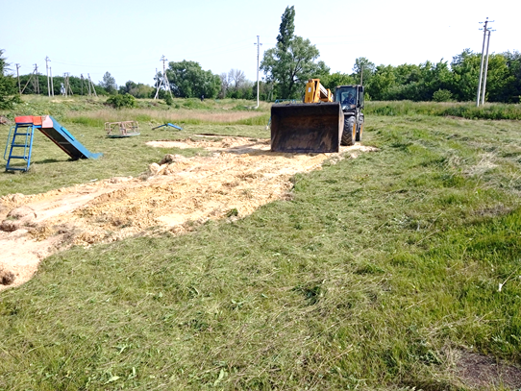  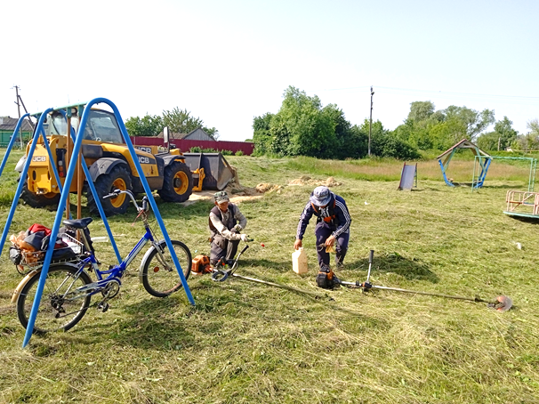 | «Мы  – за доступный спорт!»  Детская площадка на пересечении улиц Ленина и Солнечная была установлена еще в 2017 году. Время прошло, дети подросли, некоторые элементы оборудования требовали замены.  Подросткам стало не интересно на детской площадке, а другая, со спортивными тренажерами находится в трех километрах в центре села. Не всегда удобно позаниматься спортом.  Члены ТОС нашли выход из положения: подготовили проект и выиграли грант на покупку трех уличных тренажеров на сумму гранта около 400 тыс. рублей. Администрация и спонсоры помогли с турником и монтажной арматурой для фундамента, за собственные средства ТОС приобрели качели под навесом.  Территорию детской площадки расширили, сделали планировку, завезли песок, отремонтировали и покрасили оборудование, лавочки, урны.  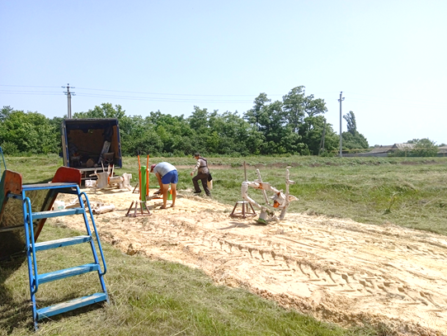  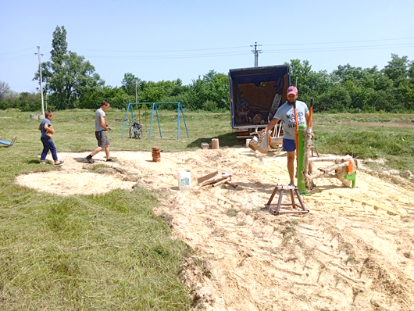  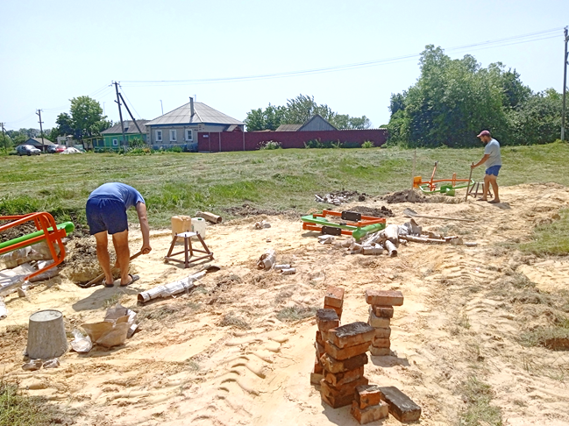 | ПРОЕКТ ТОС  «СОЛНЕЧНАЯ ОБЩИНА»  «МЫ  – ЗА ДОСТУПНЫЙ СПОРТ!»  Грант – 382 201 руб.  Средства ТОС – 74 062 руб  Администрация – 45 808 руб.  Спонсоры – 13 203 руб.  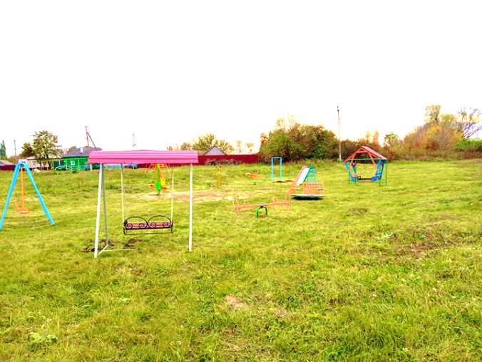  2022 г.  